【2026年版】刻印・傷があっても結婚指輪は売れる｜買取相場と安心して手放す方法
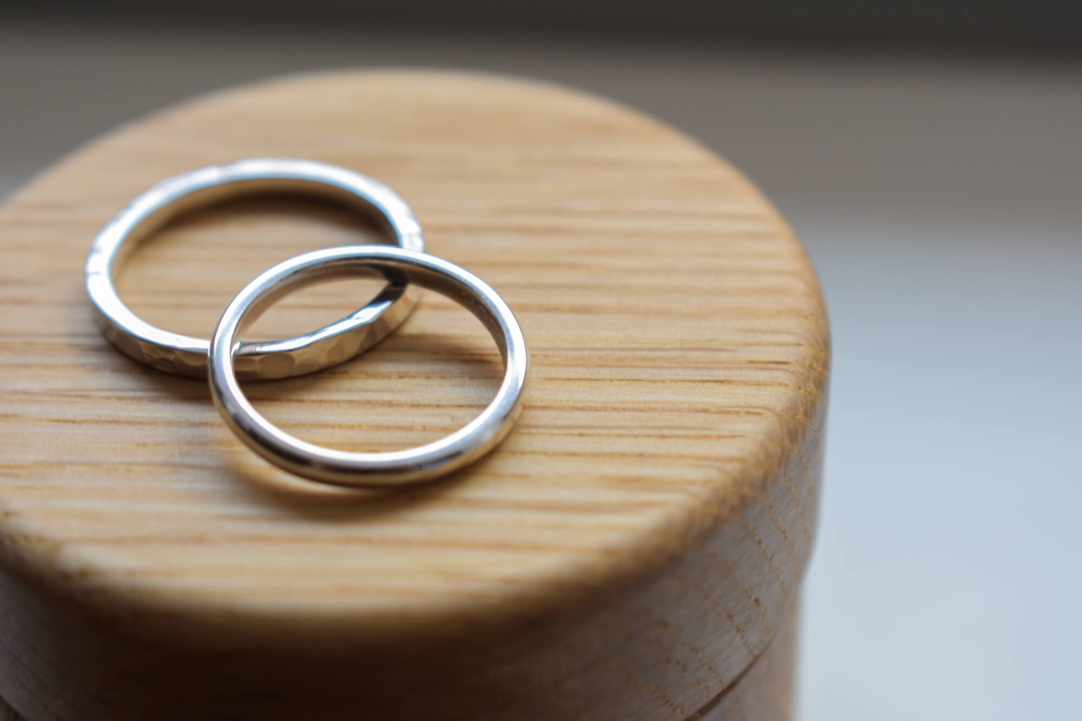
結婚指輪を売ろうかどうか迷っている方の中には、「離婚したからといって指輪を売るのは後ろめたい」「刻印が入っているから買い取ってもらえないのでは」と不安を感じる方も少なくありません。
結論からお伝えすると、結婚指輪は刻印や傷があっても問題なく買取可能です。買取価格は素材そのものの価値で決まるため、イニシャルや記念日が刻まれていても査定額に大きな影響はありません。
この記事では、結婚指輪の売却を検討している方に向けて、心理的なハードルの解消から具体的な買取相場、プライバシーへの配慮まで詳しく解説します。「実際にいくらで売れるのか」を知りたい方も、ぜひ参考にしてください。

結婚指輪を売るのは後ろめたいこと？罪悪感を手放す考え方
結婚指輪は人生の大きな節目を象徴する品であり、手放すことに罪悪感や迷いが生じることがあります。離婚や死別といったデリケートな事情を抱えている場合はなおさらでしょう。
しかし、結婚指輪の売却は決して特別なことではありません。質店や買取店の解説でも、刻印や傷があっても売却できる旨が案内されています。
むしろ、過去に区切りをつけて新しい一歩を踏み出すための前向きな選択と捉えることもできます。ここでは、売却をためらう主な理由と、罪悪感を和らげる考え方をご紹介します。

離婚後の結婚指輪は売却しても法律的に問題ない
離婚後、結婚指輪をどうすべきか悩む方は少なくありません。「元配偶者に返却すべきでは」と考える方もいますが、法律的には婚約指輪・結婚指輪は「贈与（プレゼント）」にあたるため、原則として返却義務はありません。
指輪はあなた自身の所有物であり、売却して現金化することも選択肢の一つです。結婚指輪は贈与として特有財産と扱われ、財産分与の対象になりにくいとされています。
離婚直後は生活費など金銭面で負担が増えるケースも多いでしょう。指輪を売って得たお金が新生活の資金になることは、経済的に前向きな選択といえます。

死別をきっかけに手放すという前向きな選択
パートナーと死別した後も結婚指輪を身につけ続ける方はいますが、年月が経ち気持ちの整理がついたタイミングで売却を検討する人もいます。
大切な人との思い出の品を売ることに罪悪感を覚えるかもしれません。しかし、指輪を手放すことは過去への区切りをつけて新しい一歩を踏み出す機会になることもあります。指輪という形あるものがなくなっても、共に過ごした時間や思い出が消えることはありません。
売却して得たお金で故人との思い出をしのびつつ有意義なことに使うなど、前向きな行動につなげる方もいます。

指輪を持ち続けることが精神的負担になっているなら
結婚指輪には特別な思い出や感情が込められています。しかし、状況が変わった後にそれを持ち続けることが精神的な負担になる場合もあります。
指輪を見る度に過去を思い出してしまい前に進めないと感じるなら、思い切って手放すことで気持ちが軽くなることもあるでしょう。「指輪を現金化する＝思い出を金銭に換える」ということではなく、過去と決別し未来への準備資金に変えるという捉え方もできます。

刻印・傷・壊れた指輪でも買取できる理由
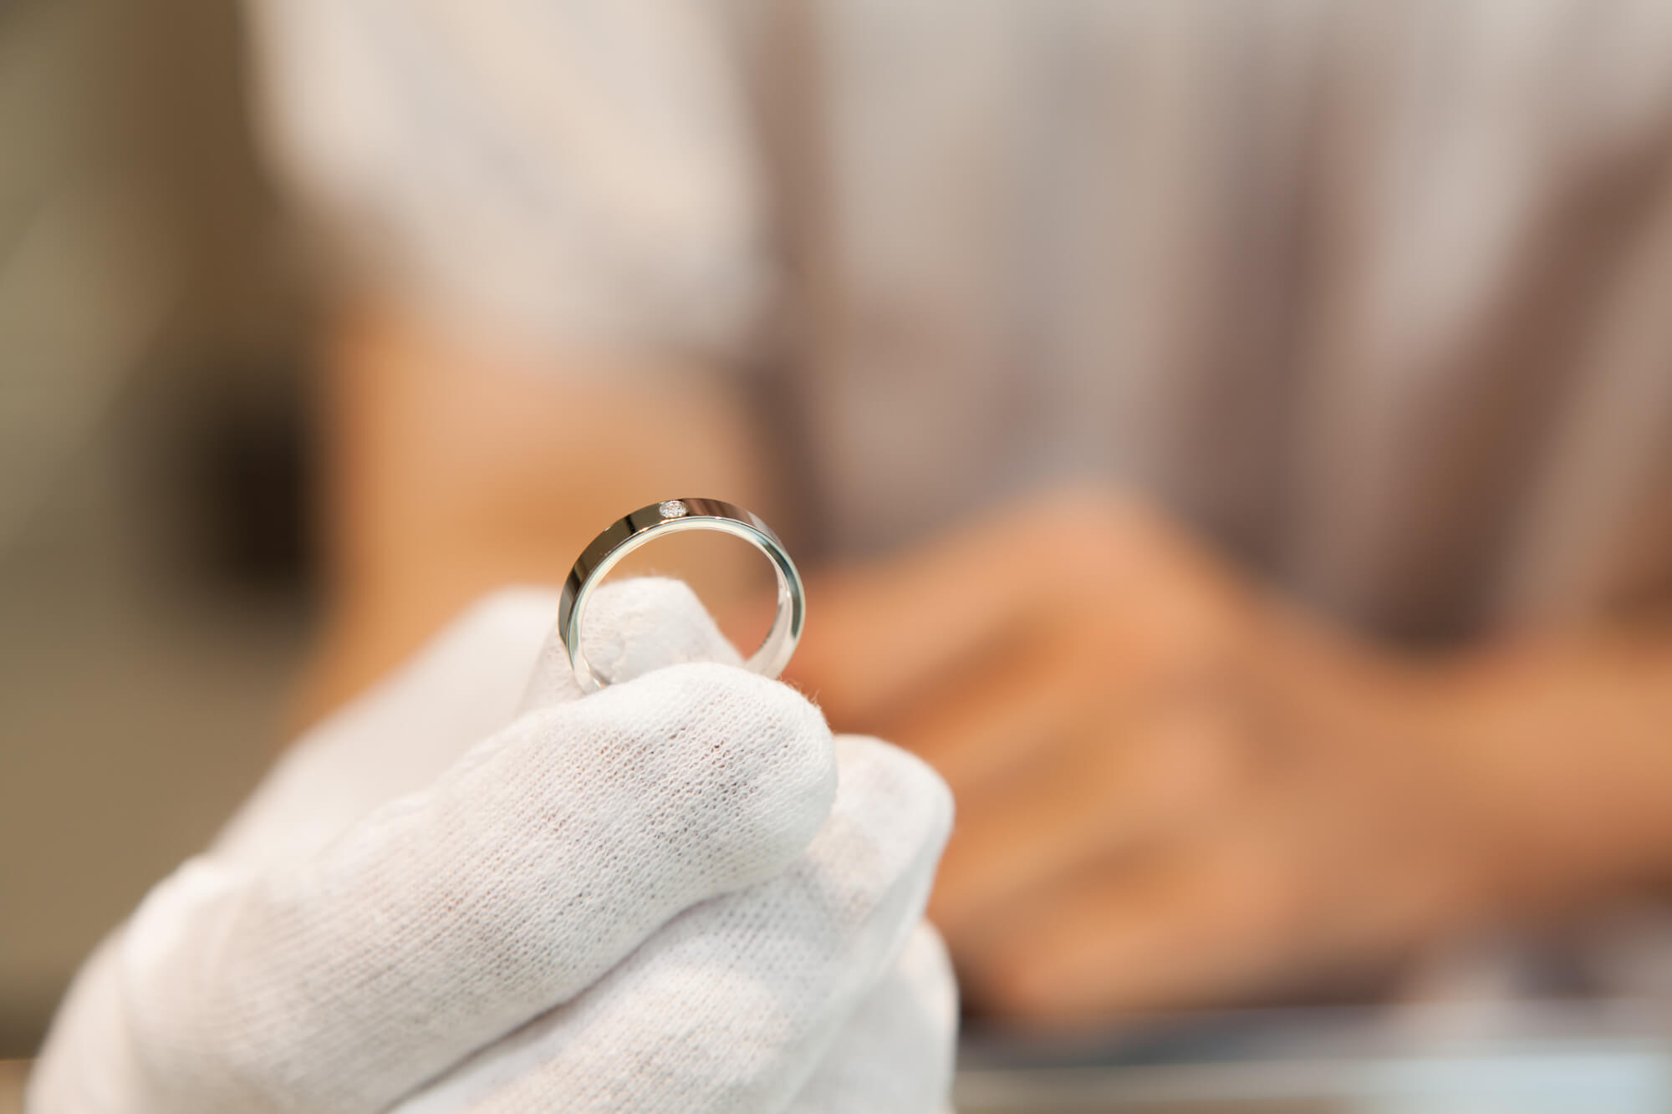
「イニシャルや記念日の刻印が入っている指輪は売れないのでは？」「傷だらけだから値段がつかないかも」と心配される方は少なくありません。
しかし、結論からいえば、刻印入りでも傷があっても、さらには壊れていても買取は可能です。再販する場合は、加工（研磨）で刻印や小傷を整えるケースがあります。
また、結婚指輪の多くは金やプラチナといった貴金属で作られており、指輪が変形・切断されていても、素材としての価値は変わりません。なぜこうした状態でも買取できるのか、その理由を詳しく解説します。

イニシャルや記念日の刻印が入っていても問題ない
結婚指輪や婚約指輪は、刻印の有無にかかわらず多くの場合で買取可能です。専門業者では買取可能なことが多い一方、業態によっては対応が異なる場合もあります。
その理由は、多くの買取店が刻印部分を消す研磨・加工の技術を持っているためです。また、貴金属として素材で査定する場合、刻印の有無が価格に影響することはほとんどありません。
中古ジュエリーとして再販を見越す場合には刻印を消す手間がかかるため、ブランド品では一部で査定額が下がるケースもあります。一方、素材として売る場合は刻印の有無は査定に影響しません。
以下は、刻印・傷ありの結婚指輪の買取事例です。素材の種類や重量によって買取価格が異なることが分かります。
No. | 画像 | 商品名 | 買取価格
1 | 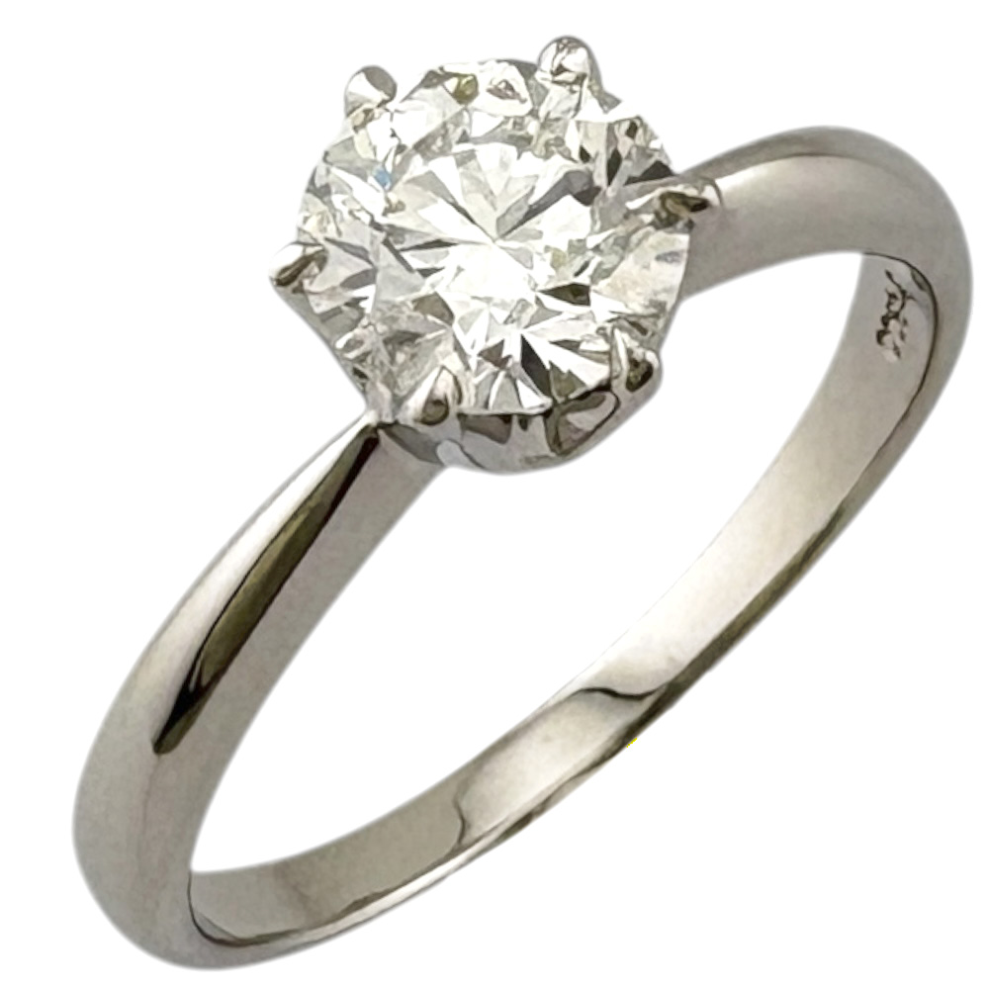 | Pt900 リング 指輪 ダイヤモンド Pt900プラチナ | 4.4g 〜52,000円前後
2 | 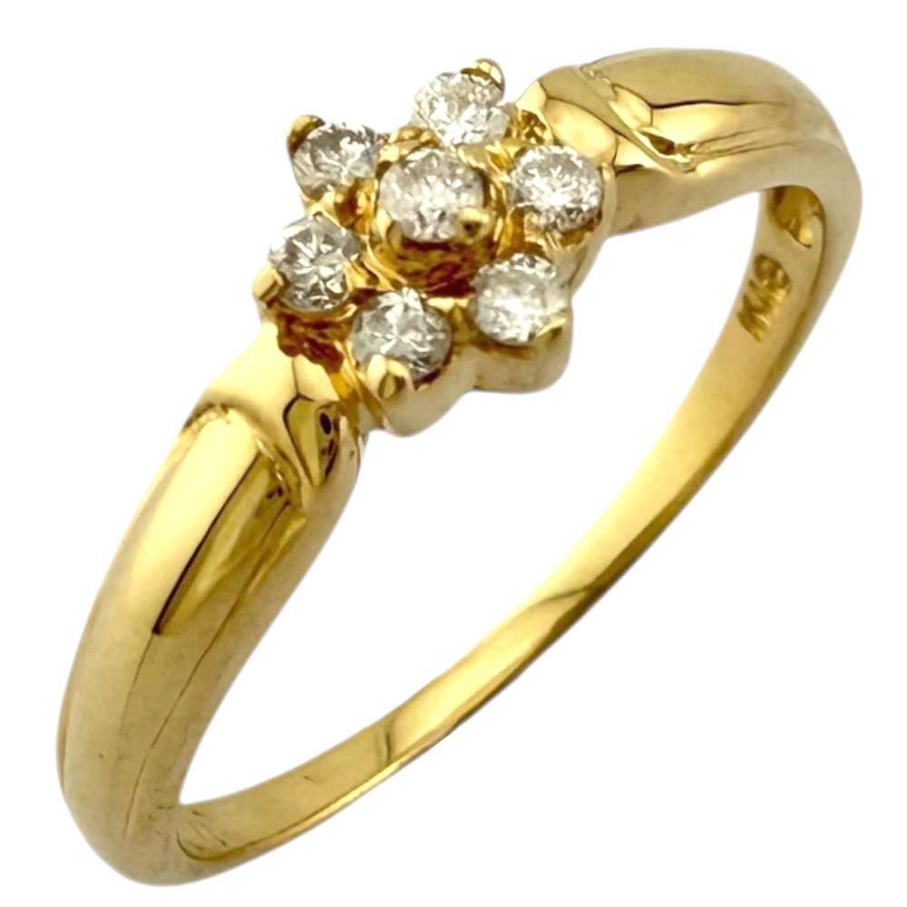 | K18YG リング 指輪 ダイヤモンド 18金 K18イエローゴールド | 1.6g 〜34,000円前後
3 | 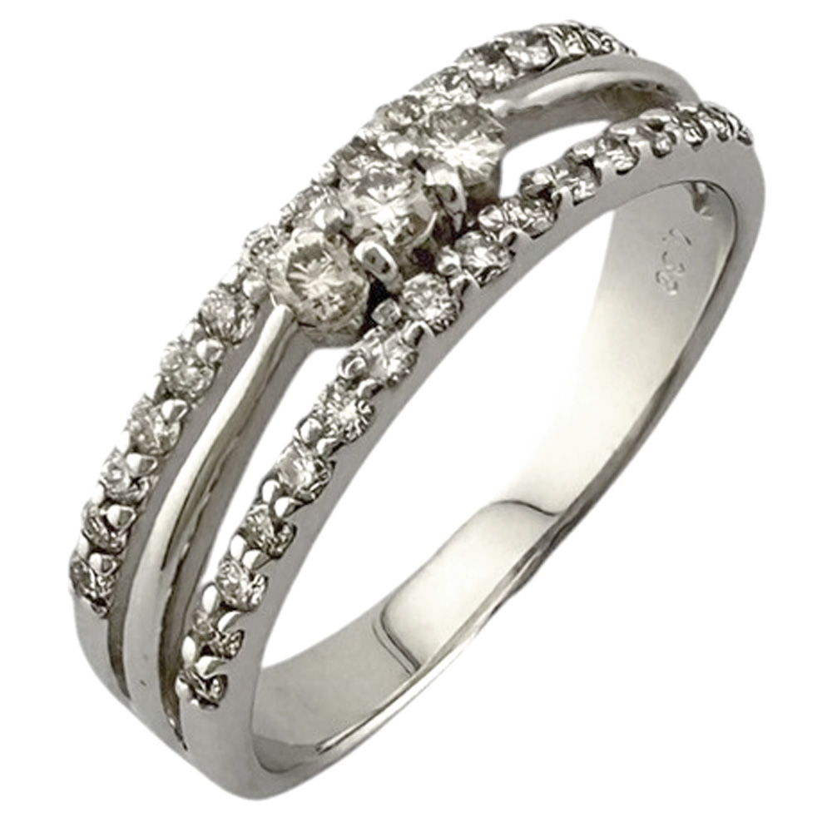 | K18WG リング 指輪 ダイヤモンド 18金 K18ホワイトゴールド | 3.2g 〜68,000円前後
4 | 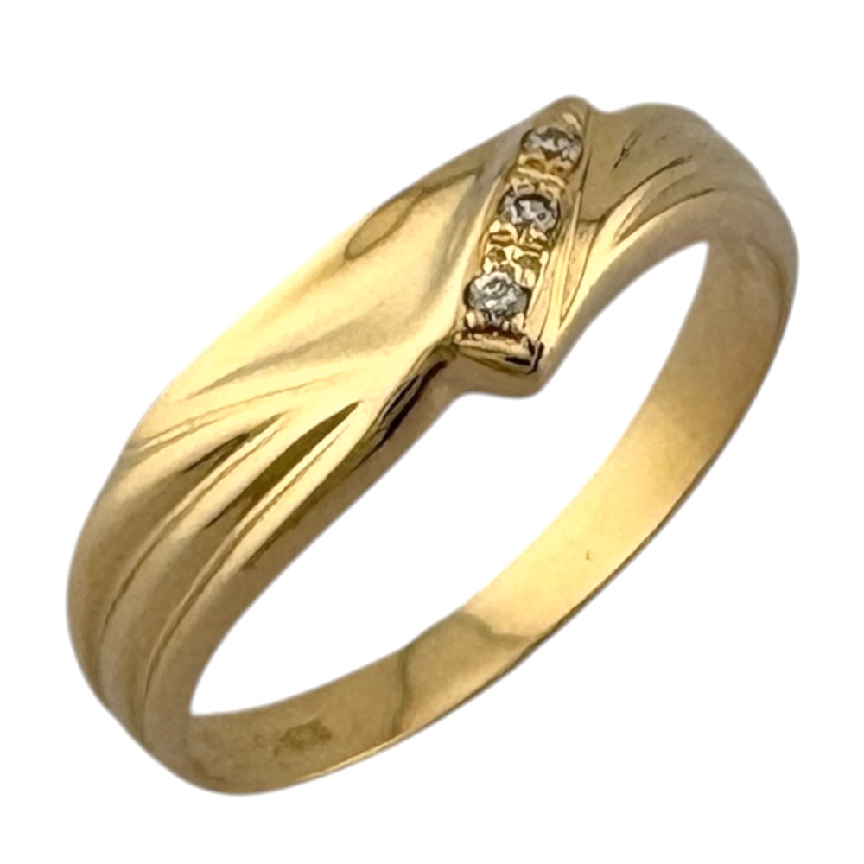 | K18YG リング 指輪 ダイヤモンド 18金 K18イエローゴールド | 2.1g 〜44,000円前後
5 | 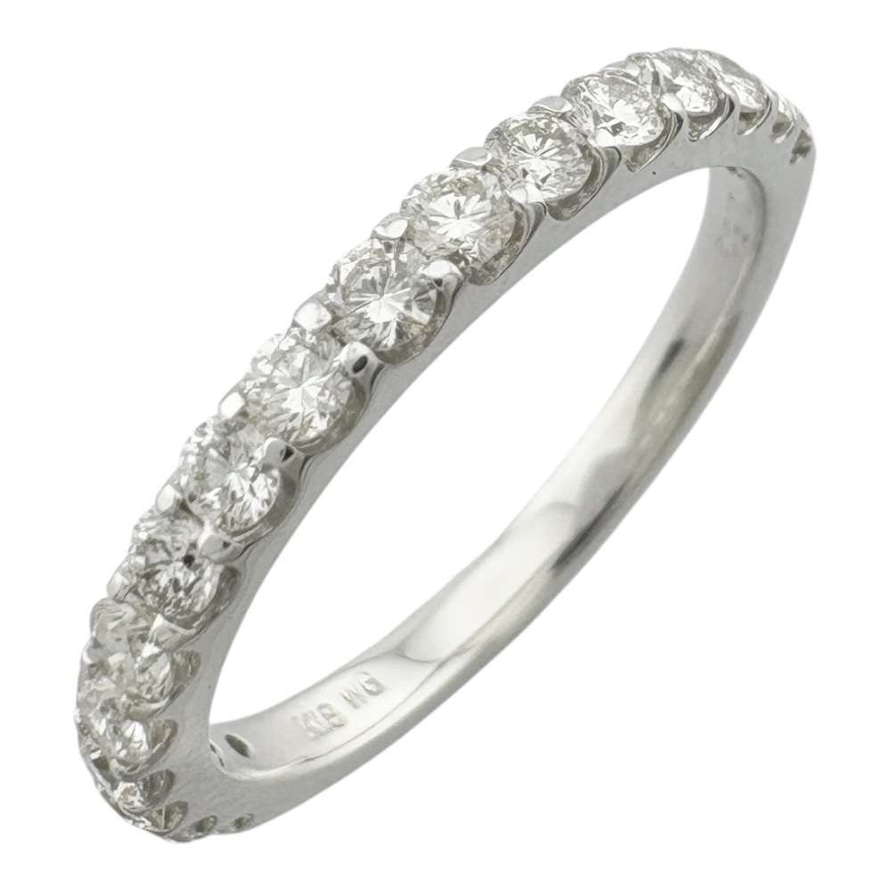 | K18WG リング 指輪 ダイヤモンド 18金 K18ホワイトゴールド | 2.1g 〜44,000円前後
6 | 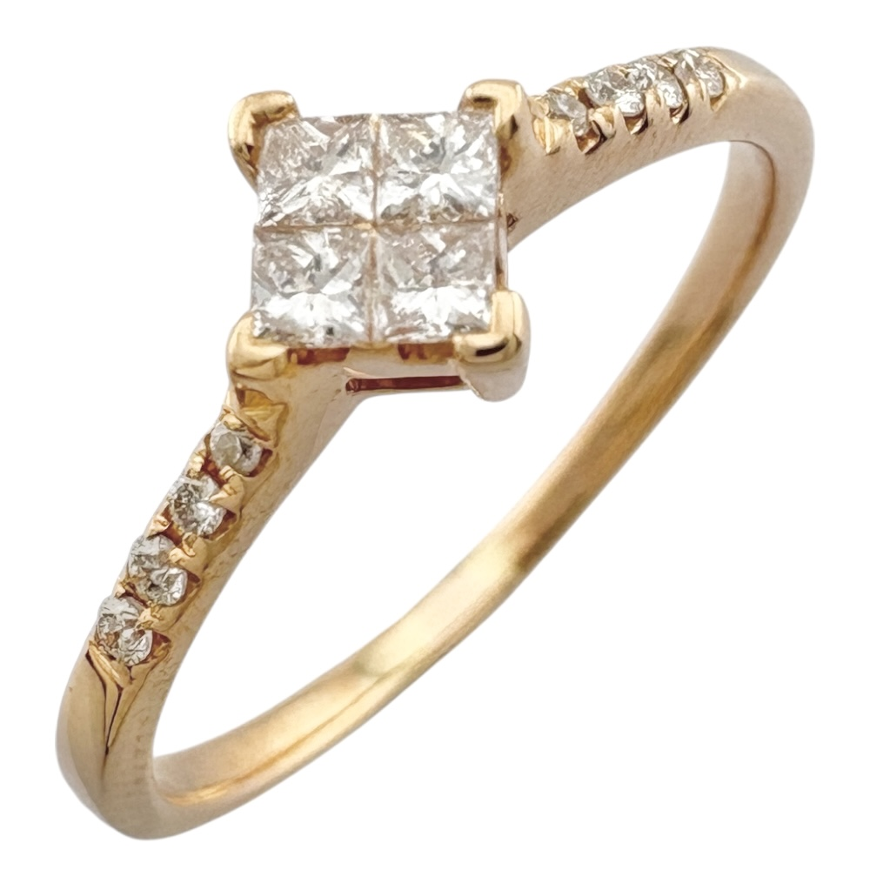 | K18PG リング 指輪 ダイヤモンド 18金 K18ピンクゴールド | 1.8g 〜38,000円前後
7 | 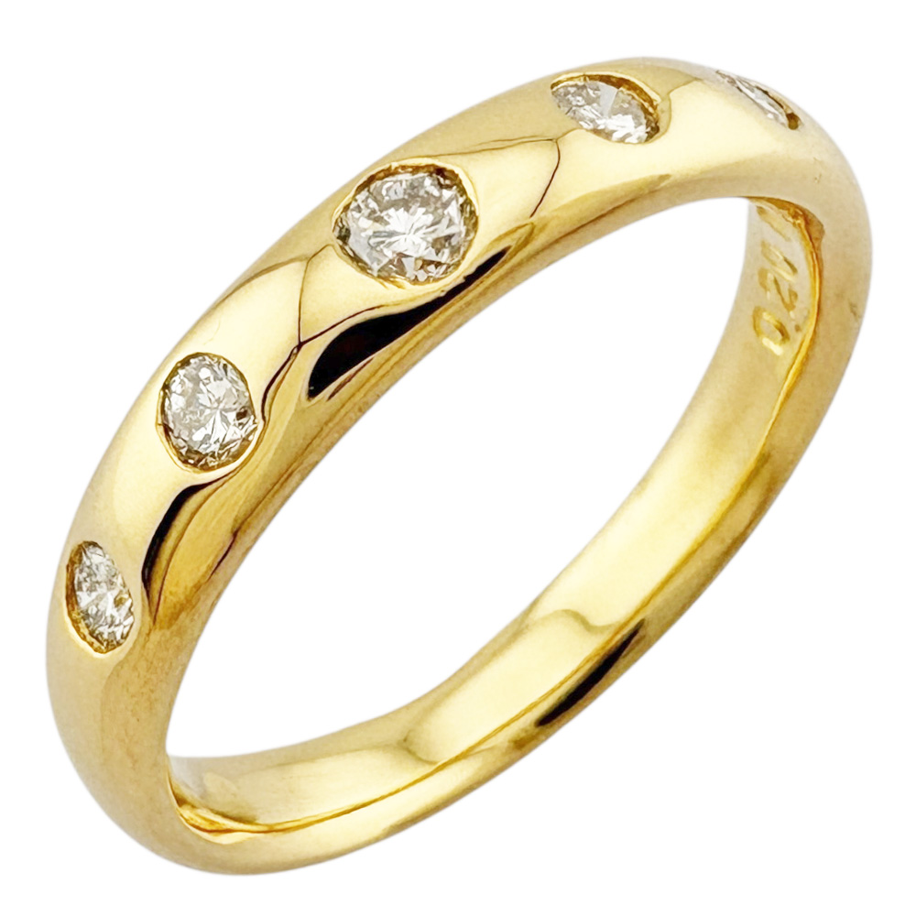 | K18YG リング 指輪 ダイヤモンド 18金 K18イエローゴールド | 3.8g 〜81,000円前後
8 | 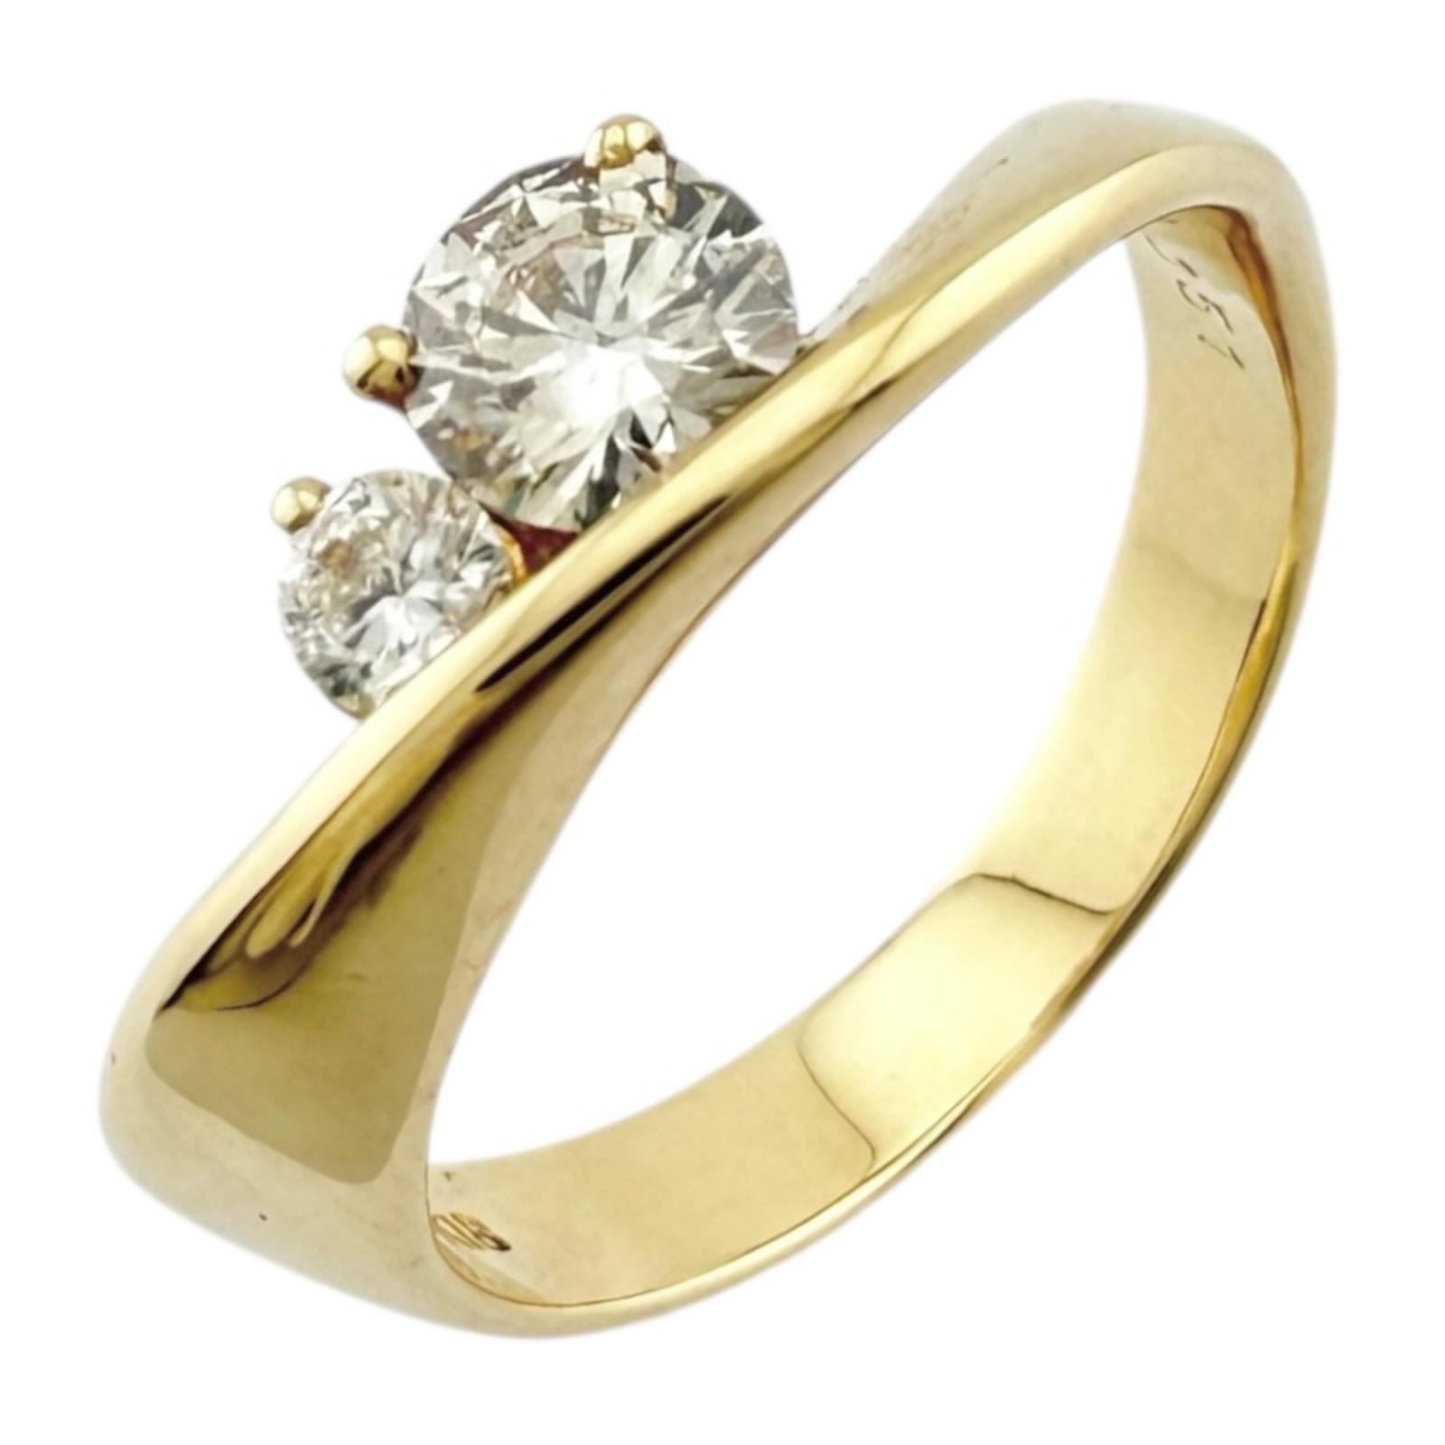 | K18YG リング 指輪 ダイヤモンド 18金 K18イエローゴールド | 4.0g 〜85,000円前後
9 | 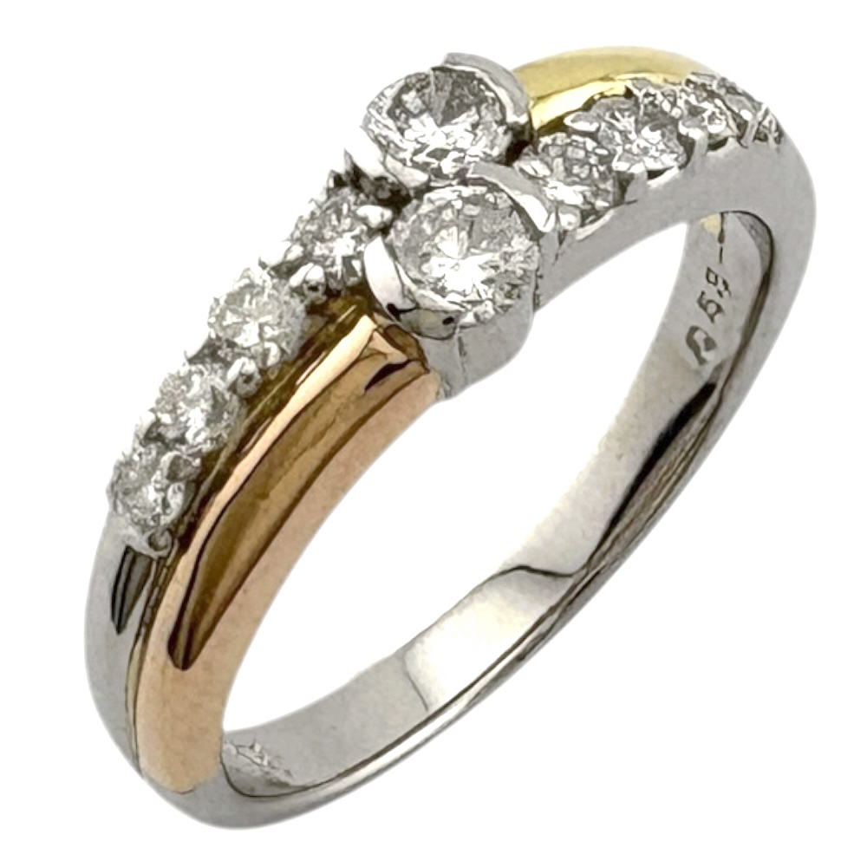 | Pt900 リング 指輪 ダイヤモンド Pt900プラチナ | 6.4g 〜106,000円前後（Pt:K18割合 5:5にて計算）
10 | 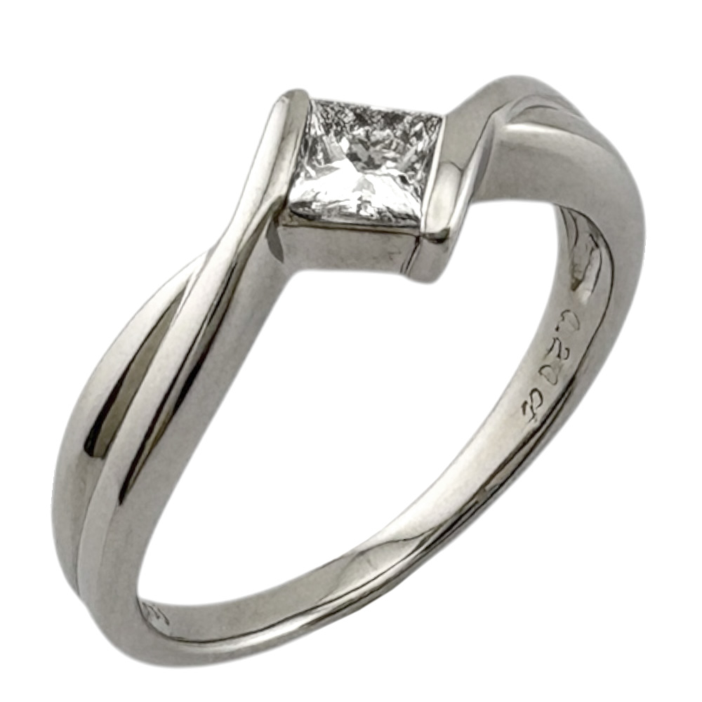 | Pt900 リング 指輪 ダイヤモンド Pt900プラチナ | 3.6g 〜43,000円前後
※買取価格は相場の変動により変わる場合があります。

傷や汚れがあっても査定額に大きく影響しない
結婚指輪は日常的に身につけるものなので、小傷やくすみがつくのは普通のことです。何年も使用していれば、多少の使用感が出るのは避けられません。
基本的に多少の傷や汚れがあっても買取は可能であり、大きな減額要因とならない場合が多いです。結婚指輪の多くはシンプルな地金リングで、再販時には新品仕上げの研磨で傷を磨いてきれいにできるからです。
また、ほとんどの指輪は素材としての価値評価が中心のため、傷の有無が価格に影響しにくい面もあります。買い取られた結婚指輪は溶かして素材に戻すことが多く、刻印や傷があっても素材価値に変わりはありません。
ただし、ダイヤモンドなどの石が留まっている場合は、石が外れていないか、欠けていないかといった状態は査定に影響します。石付きの指輪を売却する際は、石の状態も確認しておくとよいでしょう。

変形・切断した指輪でも素材価値で買取可能
「指輪が変形してしまった」「抜けなくなって切断した」という場合でも諦める必要はありません。金やプラチナの指輪であれば、切れていたり曲がっていたりしても買い取ってもらえます。
貴金属は純度と重量で価値が決まります。見た目がボロボロでも、素材自体の価値は変わりません。「こんな状態では売れないだろう」と自己判断せず、まずは査定に出してみることをおすすめします。
なお、ブランド品は箱・保証書など付属品の有無で査定が変わることがあります。可能なら付属品も一緒に査定に出しましょう。

結婚指輪の買取価格は「素材そのものの価値」で決まる
「思い入れのある指輪なのに、査定額が想像より低かった」という声を聞くことがあります。これは、中古買取の評価基準がデザインや思い出ではなく、素材そのものの価値に基づいているためです。
結婚指輪の買取価格は、使用されている金やプラチナの重量・純度、宝石の有無、そしてブランドによって決まります。逆にいえば、刻印の有無やデザインの流行は本質的な価格に影響しません。
「夫婦の思い出」というプライスレスな価値は本人にしか分からないため、市場価格には反映されない点は理解しておきましょう。その代わり、素材の価値は離婚や死別といった事情に左右されず常に客観的に評価されるので、刻印やダメージを過度に気にする必要はないということでもあります。

購入価格と買取価格にギャップが生まれる仕組み
結婚指輪の購入価格には、素材の価値に加えて、ブランドのネームバリューやデザイン料、販売店のマージンなどが含まれているため高額になります。一方、中古市場での買取査定は主に指輪の素材価値や中古需要に基づいて行われるため、購入時と買取時の価格に大きなギャップが生じるのが一般的です。
例えば、購入時に20万円だった指輪でも、素材価値に換算して数万円台の査定額になることは珍しくありません。これは決して損をしている（買いたたかれている）わけではなく、最初に支払った金額の多くが「デザイン料」や「ブランド代」であったというイメージに近いでしょう。
購入価格と買取価格の差に驚かれるかもしれませんが、中古市場では素材価値が評価の中心になるという仕組みを理解しておくと、提示された査定額にも納得しやすくなります。

金・プラチナの重量と純度が価格の土台になる
結婚指輪の素材としてもっとも多い金（ゴールド）やプラチナには、それ自体で国際的な相場価格があります。指輪に使われている貴金属の重さと純度が買取価格の土台になります。
金の場合、24K（純金）、18K（金75%）、14K（金58.5%）など純度によって1gあたりの価格が異なります。プラチナもPt950、Pt900など純度によって価格が変わります。
重さはデザイン・幅で差があり、3〜10g以上と幅があります（シンプルなリングは3〜5gが目安）。指輪の号数が大きければ、その分使われている地金の量が増えるため買取価格も高くなる傾向があります。

ダイヤモンド付きの場合の評価ポイント
結婚指輪には小さなメレダイヤが埋め込まれていたり、婚約指輪とセットで大きめのダイヤモンドが付いていたりする場合もあります。
ダイヤモンドは4C（カラット・カラー・クラリティ・カット）で評価されます（鑑定機関の基準に基づく）。小粒でも品質のよいダイヤにはそれなりの値段がつきますし、大きな石であれば非常に高額になります。
ただし、小粒のメレダイヤは、品質や点数によっては評価が小さくなる場合があります。鑑定書がない小粒石は評価がつきにくいことが多いです。

ブランドによる価値の上乗せがあるケース
指輪の価値は素材が基本ですが、有名ブランドのジュエリーである場合は中古市場での需要が高いため、素材以上の価格がつくこともあります。
例えばティファニーやカルティエといった人気ブランドの結婚指輪は、中古でも欲しい人が多いためブランドプレミアムが発生します。ハリー・ウィンストンやヴァン クリーフ＆アーペルなど世界5大ジュエラーに数えられるブランドは、特にリセールバリューが落ちにくい傾向にあります。
一方、国内ブランドでも4℃（ヨンドシー）やアイプリモなど手頃な価格帯のブランドは中古相場も安めですが、それでもブランド名がつくことでノーブランドより高値になりやすいです。
極端な話、買取業者にとってはリングが「結婚指輪」であるかどうかも関係なく、素材として再利用できるか、高級ブランドとして再販売できるかが重要なのです。

【素材・ブランド別】結婚指輪の買取相場例
「自分の指輪は実際いくらになるのか」は、売却を検討する上でもっとも気になるポイントではないでしょうか。
2026年1月、金買取価格は1gあたり3万円を突破しました。銀も価格上昇が続いており、結婚指輪を売るには好条件がそろっています。プラチナも金と並び近年価格が上昇傾向にあるため、今は売り時といえる状況です。
ここでは素材別・ブランド別の相場目安をご紹介します。なお、買取価格は日々変動する金相場・為替などによっても変わりますので、あくまで参考としてご覧ください。

プラチナ・ゴールド・シルバーの素材別相場
素材別の買取相場目安は以下のとおりです。
素材 | 1gあたり相場目安 | 5gの指輪の場合
24K（純金） | 約27,000円 | 約135,000円
18K（金75%） | 約20,000円 | 約100,000円
14K（金58.5%） | 約16,000円 | 約80,000円
10K（金41.7%） | 約11,000円 | 約55,000円
Pt900 | 約10,000円 | 約50,000円
シルバー（SV925） | 約360円 | 約1,800円
※2026年2月20日時点の参考値。相場は日々変動します。
指輪の内側に「18K」「Pt900」などの刻印があれば、素材と純度が分かります。重さは家庭用のキッチンスケールでも測れるので、表と照らし合わせればおおよその買取額を計算できます。

ティファニー・カルティエなど人気ブランドの相場
ブランドの結婚指輪は、素材価値に加えてブランドプレミアムが上乗せされます。以下は買取相場の目安となりますが、ブランド相場はモデル・素材・石の有無で大きく変わるため、最新の買取実績を参照するのがおすすめです。
ブランド | 買取相場目安
ティファニー | 20,000〜150,000円
カルティエ | 20,000〜150,000円
ハリー・ウィンストン | 300,000〜1,000,000円以上
ヴァン クリーフ＆アーペル | 50,000〜300,000円
4℃（ヨンドシー） | 10,000〜30,000円
アイプリモ | 15,000〜50,000円
俄（NIWAKA）・星の砂など | 10,000〜40,000円
同じブランドでも、モデルやダイヤモンドの有無によって価格差があります。詳しくは上記の表を参考にしてください。

ダイヤモンド付き指輪の相場目安
ダイヤモンドの大きさ・品質によって買取価格は大きく変わります。
カラット | 買取価格目安
0.25ct程度 | 20,000〜30,000円
0.5ct | 80,000〜150,000円
1ct以上 | 300,000〜1,000,000円以上
上記はダイヤモンド単体の価値です。実際の買取額は、これに指輪の素材（金・プラチナ）の価値が加わります。
例えば0.25ct程度のダイヤ付きマリッジリングなら、素材と合わせて2〜5万円前後。0.5ct以上の大粒ダイヤが付いた婚約指輪クラスなら、10万円以上の査定も期待できます。

プライバシーを守りながら安心して売却する方法
デリケートな事情で結婚指輪を売る場合、「周囲に知られたくない」「店員に詮索されたくない」というプライバシー面の不安を抱える方も少なくありません。
信頼できる買取店を選べば、こうした心配は不要です。多くの買取専門店では秘密厳守を徹底しており、人目を気にせず利用できるサービスも充実しています。
また、買い取られた指輪の刻印は消去されるため、個人情報が第三者に渡る心配もありません。ここでは、安心して取引するためのポイントをお伝えします。

秘密厳守を徹底している買取店の特徴
多くの買取店は個人情報の適切な管理を掲げています。「お客様の秘密厳守を徹底」とうたっている店舗では、個人情報は適切に管理されています。
離婚直後で周囲に知られたくない場合でも、適切に情報管理される業者なら安心です。評判のよい店舗では丁寧な接客を徹底しており、初めて貴金属を売る方でも安心して相談できます。

宅配・出張・個室対応で人目を気にせず利用できる
店舗での対面買取に抵抗がある場合、人目につきにくいサービスを選ぶことも可能です。
サービス | 特徴
宅配買取 | 中身の分からない梱包で送付でき、対面せずに済む
出張買取 | 自宅で査定してもらえるため外出不要
個室対応 | ほかの客から会話や品物を見られる心配がない
事前予約制で人と顔を合わせにくいよう工夫している店もあります。周囲の目が気になる人は、そうしたプライバシー重視の店舗を選ぶとよいでしょう。

売却後の刻印消去で個人情報も保護される
指輪を売った後、その指輪がどこかで転売され自分と結びつく情報が漏れないか心配という方もいるかもしれません。
一般的に、買い取られた結婚指輪は業者によって溶解されたり、研磨で刻印を完全に消されたりします。イニシャルや結婚日などの刻印が入っていても、そのまま中古市場に出回ることはありません。指輪が誰のものだったか第三者に知られる可能性は極めて低いので安心してください。
また、売却時に離婚や死別の事情を話す必要も特にありません。査定士からすれば指輪の価値評価が仕事ですので、プライベートな背景に深入りすることはありません。

結婚指輪を高く売るためのポイント
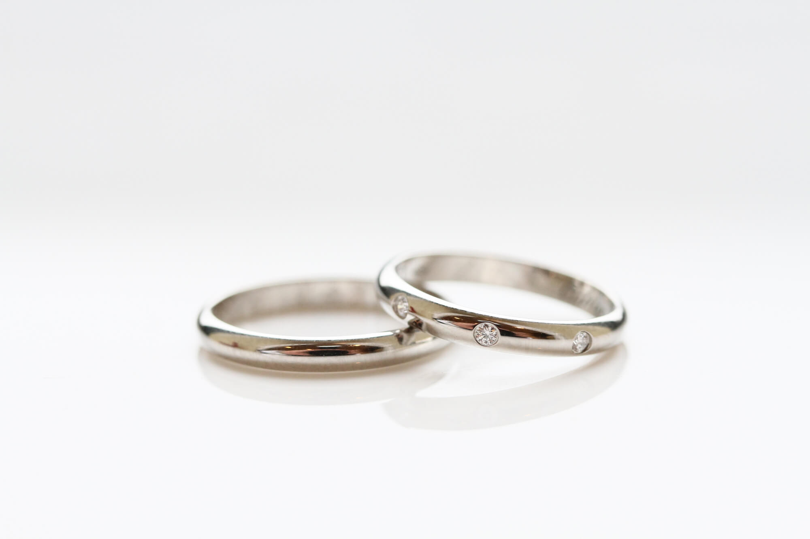どうせ結婚指輪を売却するなら、できるだけ高く買い取ってもらいたいものです。買取価格は素材やブランドで決まる部分が大きいですが、売り方次第で査定額をアップさせることも可能です。
付属品や鑑定書の有無、業者選びなど、ちょっとした工夫で査定額に差が出ることもあります。ここでは、高価買取のコツをご紹介します。

付属品や鑑定書をそろえる
購入時についてきた箱・ケース、ギャランティカード（保証書）や鑑定書などがあれば必ず一緒に提出しましょう。
特にダイヤモンドの鑑定書や指輪の品質証明書は、素材や石のクオリティを証明する重要書類です。付属品や鑑定書があると、査定がスムーズになったり評価が上がったりすることがあります。
箱についても、ブランドのケースがあると再販時の価値が上がるためプラス査定になることがあります。「購入時に何が付いていたか覚えていない」という場合は、とりあえず手元にある関連物はすべて持参・送付しましょう。

複数の業者で査定を比較する
結婚指輪の査定額は業者ごとに異なる場合があります。販路や評価方針により査定額が変わることがあるためです。
特にブランド品やダイヤ付きの場合、お店の販売ルートや在庫状況で提示額に差が出ることがあります。時間と手間に余裕があれば、複数の買取店で見積もりを取って比較検討することをおすすめします。
最近では一度に多数の業者に査定依頼できるサービスもあります。こうしたサービスを使えば自分で何軒も回らなくても大まかな相場感をつかめますし、最高値をつけてくれる業者が見つかる可能性もあります。

リセールバリューが落ちにくいブランドを知っておく
結婚指輪を購入する際、将来的な売却を考えてリセールバリューの高いブランドを選ぶという視点もあります。すでに手元にある指輪がこれらのブランドであれば、高額査定が期待できるかもしれません。
一般的に、以下のブランドはリセールバリューが落ちにくいとされています。
- ハリー・ウィンストン
- カルティエ
- ティファニー
- ヴァン クリーフ＆アーペル
- ブルガリ
これらは世界5大ジュエラーに数えられ、中古市場での需要が高く、素材価値＋ブランドプレミアムがつきやすい傾向にあります。
国内ブランドより海外ハイブランドのほうがリセールバリューが高いケースが多いです。

信頼できる買取専門店を選ぶ
高く売るコツとして、「売却先の選び方」そのものも重要なポイントです。買取専門店や宝石専門の業者を利用するほうが、高価買取に期待できます。
質屋は本来「質預かり」がメイン業態です。また、リサイクルショップはスタッフの宝石知識が十分でない場合があり、どちらも適正価格がつかないリスクがあります。
一方で宝飾品の買取専門店であれば、専門知識を持った査定士が在籍し、素材・ブランド・石の総合価値を正しく評価してくれる可能性が高いです。また全国展開の大手業者は独自の販売ルートや海外販路を持っているため、高価なブランドリングでも適正価格で買い取ってもらいやすい利点があります。
安心感と価格の両面から、売却先は慎重に選ぶことが、結局は一番の高価買取のコツといえるでしょう。

まとめ｜結婚指輪の買取は新しい一歩を踏み出すきっかけに
結婚指輪は刻印や傷があっても、素材としての価値でしっかり買取してもらえます。2026年1月には金買取価格が1gあたり3万円を突破するなど、貴金属相場は高水準で推移しています。売却を検討するには好条件がそろっています。
売却を迷っている方は、まずは無料査定で実際の金額を確認してみてはいかがでしょうか。多くの買取店で無料査定を行っていますので、気になる場合は問い合わせてみましょう。金額を知った上で、手放すかどうかを決めても遅くはありません。

